


لائحة الشرف بأسماء التلاميذ المتفوقين

لائحة الشرف بأسماء التلاميذ المتفوقين

الثلاثي الثاني
الثلاثي الثالث
الثلاثي الأول


………………………………………………………………………………………………………………………………………………….

………………………………………………………………………………………………………………………………………………….

………………………………………………………………………………………………………………………………………………….

القائمة الاسمية للتلاميذ

القائمة الاسمية للتلاميذ
الرقم | اللقب و الاسم | تاريخ الميلاد | ملاحظة
01
02
03
04
05
06
07
08
09
10
11
12
13
14
15
16
17
18
19
20

الرقم | اللقب و الاسم | تاريخ الميلاد | ملاحظة
01
02
03
04
05
06
07
08
09
10
11
12
13
14
15
16
17
18
19
20



لائحة السور و الأحاديث
الآيـــــــات
ـ الآية (11) من سورة المجادلة: ( يرفع الله الذين آمنوا منكم.... )
ـ الآية ( 9 ) من سورة الزمر: ( قل هل يستوي الذين يعلمون... )
ـ الآية (285) من سورة البقرة: ( آمن الرسول بما أنزل إليه... )
ـ الآية (78-79) من سورة الشعراء: ( الذي خلقني فهو يهدين... )
ـ الآية (16) من سورة الرعد: ( قل الله خالق كل شيء... )
ـ الآية (06) من سورة المائدة: (يا أيها الذين آمنوا إذا قمتم للصلاة فاغسلوا...)
ـ الآية (103) من سورة النساء: (إن الصلاة كانت على المؤمنين...)
ـ الآية (31) من سورة الأعراف: ( يا بني آدم حذوا زينتكم...)
ـ الآية (56) من سورة الأحزاب: (إن الله و ملائكته يصلون على النبي...)

الأحـــاديـــث
قال رسول الله صلى الله عليه وسلم:
ـ ( طلب العلم فريضة... )
ـ ( من كان يؤمن...فليصل رحمه...)
ـ(و إن الرجل ليتحرى الصدق...)
ـ ( أدّ الأمانة إلى من ائتمنك)
ـ(من توضأ و أحسن الوضوء...)
ـ ( إذا دخل أحدكم المسجد فليركع...)

الســــــور

ســورة المـــســــد
ســـورة قـــريـــش
ســورة العـــصـــر
ســورة الماعون
ســورة الكافرون
ســورة الفــــيــــل

لائحة المحفوظات و الأناشيد
المحفوظات
ت.موسيقية



مـــدرســـتـــــي
طاعة الوالدين
الطبيعة في بلادي
أوقات الفراغ
بيئة سليمة
توازن الغذاء
صديقي الحاسوب
أصحاب الحرف

النشيد الوطني
(المقطع الثاني)
مـــدرســـتـــــي
أوقات الفراغ
بيئة سليمة
توازن الغذاء
صديقي الحاسوب

قائمة المشاريع
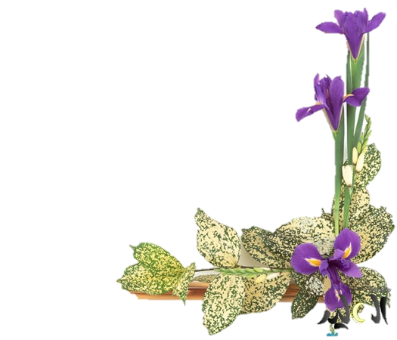

أنجز مشروعي | المـقـطــع
التعريف بالمدرسة | الحياة المدرسية | 01
شجرة عائلتي | العـــائـــلـــة | 02
أقضي يوما مع فلاح | الحي و القرية | 03
دليل لعبة رياضية | الرياضة و التسلية | 04
لافتات توجيهية | البيئة و الطبيعة | 05
تصنيف الغذاء | التغذية و الصحة | 06
أنجز بطاقة تهنئة | التواصل | 07
أصنف تراث بلادي | الموروث الحضاري | 08

المدير/بوشامة رشيد

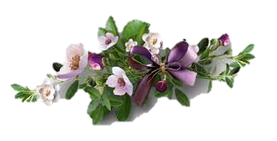



هرم أعمار التلاميذ

المجموع | 2012 | 2011
12 | 04 | 08 | الذكور
14 | 05 | 09 | الإناث
26 | 09 | 17 | المجموع



النسبة المئوية للحضور والغياب


جوان | ماي | أفريل | مارس | فيفري | جانفي | ديسمبر | نوفمبر | أكتوبر | سبتمبر
الأشـهـر
الغـيـاب %
الحضور%

